Департамент образования и науки Брянской области ГАНОУ «Региональный центр выявления, поддержки и развития способностей и талантов у детей и молодежи» Брянской области

Межрегиональный конкурс проектных и исследовательских работ

«Мой регион32»

Проект “Экологический профиль региона”

Информационные технологии.

Подготовила: Харькова София
ГАУ ДО «Клинцовский детский
Технопарк «Кванториум»»
Руководитель: Марченко Валерий Сергеевич

2025-2026 уч. год

Содержание
Введение……………………………………………………………………….3
1. Актуальная проблема……………………………....…….………………...4
1.1 Что такое “Экологический профиль региона “ и целевая аудитория …………………......…………………………………………………………4-5
1.2 Подробный план работы…………………………………………..……...5
2. Цели и задачи...............................................................………………..…….6
2.1 Важность проекта .......…………………………………………................7
2.2 Апробация…………………………………………………………………8
2.3 Изображения проекта .......................................................…………….9-18
3. Заключение …………………..………………...................................…….19
3.1 Список Источников...................................................................................21

Введение
Современный этап развития общества характеризуется стремительным ростом технологий, которые затрагивают все сферы жизни, включая экологию. Особое внимание приобретают инструменты, позволяющие системно оценивать состояние окружающей среды и эффективно управлять природными ресурсами.
Одним из таких инструментов является «Экологический профиль региона» — комплексная система сбора, анализа и визуализации данных о природной среде, уровне загрязнения и сравнения с другими регионами, а также предложения, направленные на сохранение экологического баланса. Этот подход позволяет не только диагностировать существующие проблемы, но и формировать стратегию устойчивого развития территорий с учётом их уникальных особенностей.
В отличие от локальных решений, направленных на устранение последствий загрязнения, экологический профиль предлагает целостный подход, объединяющий усилия власти, бизнеса, науки и общества. Он становится основой для принятия обоснованных управленческих решений, повышения экологической грамотности населения и создания условий для перехода к «зелёной» экономике.
В настоящее время проект размещается на бесплатном хостинге, однако в перспективе планируется его перенос на платный хостинг-сервер, расположенный на территории Российской Федерации.

Заказчиком и партнером проекта выступает Департамент природных ресурсов и экологии Брянской области, проявляя заботу о сохранении уникальной природы региона и стремясь обеспечить экологическое благополучие будущих поколений.

Актуальная Проблема
Технологии развиваются очень быстро, и люди требуют всё больше продукции. Это приводит к тому, что открывается много новых заводов. Каждое такое предприятие обязано не просто работать, но и строго соблюдать все природоохранные законы, обеспечивая безопасность для экологии и жителей.
Проблема в том, что сам процесс оформления, проектирования и получения разрешений на запуск предприятия, которое полностью соответствует требованиям, занимает неоправданно много времени — порой годы — и требует огромных финансовых затрат. Наиболее сложной областью является контроль над выбросами вредных веществ и внедрение надёжных систем, которые бы постоянно измеряли это воздействие на природу.
В результате, отсутствие быстрых и понятных инструментов для оценки экологических рисков прямо тормозит запуск новых объектов и создаёт лишние преграды для роста промышленности, делая весь процесс долгим и затратным.

«Экологический профиль региона»
Экологический профиль региона — это комплексная информационная система, объединяющая данные о состоянии окружающей среды, природных ресурсах, экологических рисках и мерах по охране природы на территории конкретного субъекта РФ.
Профиль включает:
1. актуальные показатели качества воздуха, воды, почв;
2. картографические материалы с нанесенными объектами негативного воздействия;
3. аналитические отчеты и прогнозы;
4. сравнение показателей с другими областями;

Целевая аудитория
1.Органы государственной и муниципальной власти — для анализа ситуации и формирования экологической политики.
2.Бизнес и промышленные предприятия — для оценки соответствия экологическим нормативам и планирования мероприятий по снижению воздействия на окружающую среду.
3.Научные и образовательные организации — для исследований и учебных целей.
4.Жители региона и общественные объединения — для получения достоверной информации и участия в экологических инициативах.
Такой подход обеспечивает прозрачность экологической информации и способствует совместной работе всех заинтересованных сторон.

Подробный План Работы
1.Разработана концепция сайта, определены цели, задачи и целевая аудитория.
2.Составлен технический план разработки, подготовлен перечень необходимых инструментов и технологий .
3.В качестве основы выбран язык программирования html, а для удобного и стильного интерфейса использовался язык стилей CSS и язык программирования Java Script.
4.Реализованы основные модули сайта: картографический сервис, база экологических данных, показатели других регионов в сравнении.
6.Написаны алгоритмы обработки и визуализации экологических показателей
7.Созданы макеты и пользовательский интерфейс для всех разделов сайта
9.Проведена интеграция всех компонентов в единую систему
10.Выполнено тестирование функциональности и исправление выявленных недочетов

Цели проекта
Основной целью проекта разработка цифровой платформы «Экологический профиль региона», обеспечивающей комплексный мониторинг, анализ и визуализацию экологических данных.
Проект направлен на создание унифицированного инструмента для оценки состояния окружающей среды, управления природными ресурсами и поддержки принятия решений в сфере экологической безопасности.

Задачи
Для достижения поставленной цели определены следующие задачи:
1.Провести анализ существующих решений в области экологического мониторинга и управления данными;
2.Изучить опыт внедрения аналогичных систем в российских и зарубежных регионах;
3.Разработать прототип интерфейса системы в графическом редакторе;
4.Создать функциональный макет платформы с использованием языков программирования
5.Реализовать программную часть системы, включая модули сбора и анализа данных;
6.Разработать сайт с интуитивным интерфейсом для доступа к данным;
Итоговый результат проекта представляет собой готовое программное решение, позволяющее систематизировать экологическую информацию региона и предоставлять заинтересованным сторонам актуальные данные в удобном формате.

Важность проекта
Представьте: вы хотите понять, в каком состоянии природа в вашем регионе. Узнать, насколько чисты воздух, вода, почва. Или вы — руководитель предприятия и хотите сделать производство экологичнее. А может, вы просто хотите поучаствовать в решении экологических проблем своего города. Для всех этих задач нужен надёжный источник информации — и именно его создаёт мой проект!
Разработка «Экологического профиля региона» — это не просто сбор данных, а настоящий шаг вперёд в заботе о природе. Представьте себе площадку, где встречаются власти, бизнес, учёные и обычные жители. Все обсуждают, как сохранить природу, обмениваются данными, строят планы. Вот что даёт этот проект:
- Единая картина экологии региона. Больше не нужно искать информацию в разных источниках. Всё собрано в одном месте: данные о качестве воздуха, воды, состоянии почв и других важных показателях.
- Прогнозирование и предупреждение проблем. С помощью собранных данных можно «заглянуть в будущее» — увидеть, как будет меняться экология, вовремя заметить риски. Например, понять, что в каком-то районе скоро может ухудшиться качество воздуха, и принять меры.
- Помощь бизнесу. Предприятия получают инструмент для «экологизации» производства: могут оптимизировать природоохранную деятельность, снизить вред для природы, улучшить свою репутацию.
- Голос для жителей. Люди получают возможность открыто говорить с властями и бизнесом, предлагать свои идеи, участвовать в решении экологических вопросов. Это как форум, где каждый может высказаться и быть услышанным.
(Все данные статистические, которые имеют погрешности)

Апробация
Апробация проекта осуществлялась поэтапно с целью верификации его функциональности и соответствия потребностям целевой аудитории. В процессе приняли участие 25 граждан различных возрастных и социальных групп, что обеспечило репрезентативность обратной связи.
На первом этапе был проведён опрос 15 жителей г. Клинцы. Полученные данные позволили выявить ключевые пользовательские запросы: необходимость в оперативном доступе к проверенной экологической информации (особенно актуальной для семей с детьми), потребность в максимально простой и интуитивной навигации (выделенная аудиторией старшего возраста) и важность внедрения прозрачного механизма обратной связи, который бы демонстрировал обработку обращений.
На втором этапе была задействована группа учащихся IT-направления. Их рекомендации носили прикладной характер: оптимизация плавности интерфейсных анимаций, а также внедрение фиксированной панели быстрого доступа для ключевых действий (навигация «Вверх», «Новости», «Сравнение» ), что значительно повышает удобство использования на мобильных устройствах.
Практическая апробация в образовательной среде в рамках трёх открытых уроков подтвердила ценность ресурса как наглядного учебного пособия. Наблюдение за интересом использования у учащихся и обратная связь от педагогов показали, что интерактивная визуализация данных способствует более глубокому усвоению материала.
Таким образом, апробация не только подтвердила социальную значимость проекта, но и предоставила конкретные, реализуемые требования для его финальной доработки, сделав интерфейс более ориентированным на человека.

Таблица аналогов
Платформа | Карта свалок | Сравнение регионов | Обратная связь | Фокус на Брянской области
«Россия — страна возможностей» | Есть, без детальной карты Брянской области | Ограничено | Форумы | Нет
Федеральный портал «Экология России» | Общая карта объектов | Сводные показатели | Нет локальной обратной связи | Нет
Региональные сайты ведомств | Без интерактивной карты | Нет сравнения | Обращения через приемные | Да,но данные разрознены
Экологический профиль Брянской области | Подробная интерактивная карта | Наглядные графики и рейтинг | Возможность добавлять точки | Полный фокус на регионе

Изображения проекта
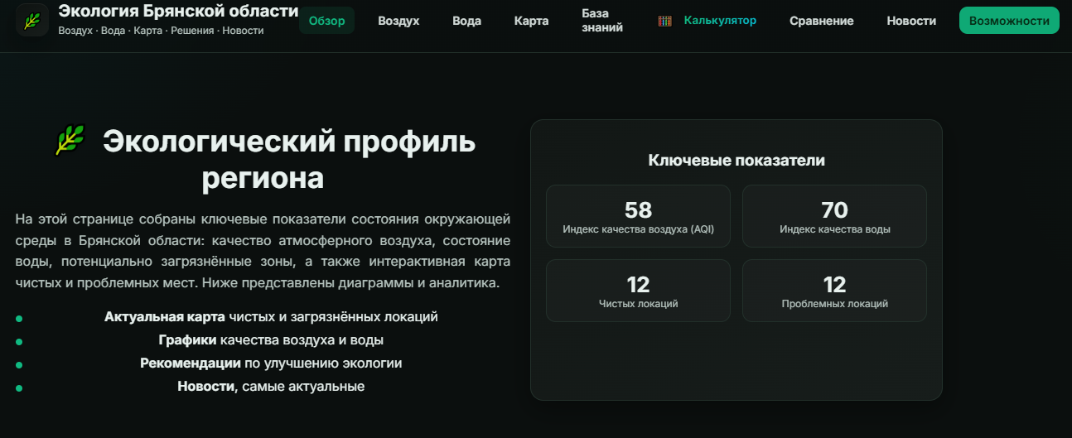
1. Основной блок начинается с заголовка «Экологический профиль региона» и краткого описания: здесь собраны ключевые показатели состояния окружающей среды — качество воздуха и воды, потенциально загрязнённые зоны, а также интерактивная карта.
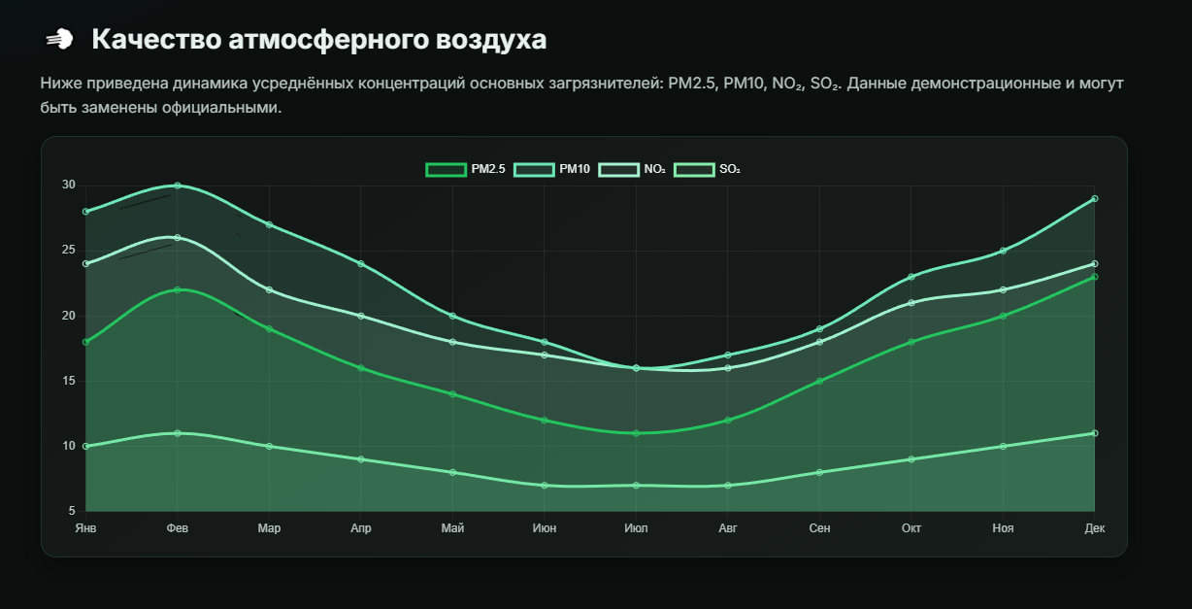
2. Далее на графике представлена динамика усреднённых концентраций основных загрязнителей воздуха (PM2.5, PM10, NO₂, SO₂) в течение года — с января по декабрь; линии показывают колебания уровней загрязнения.

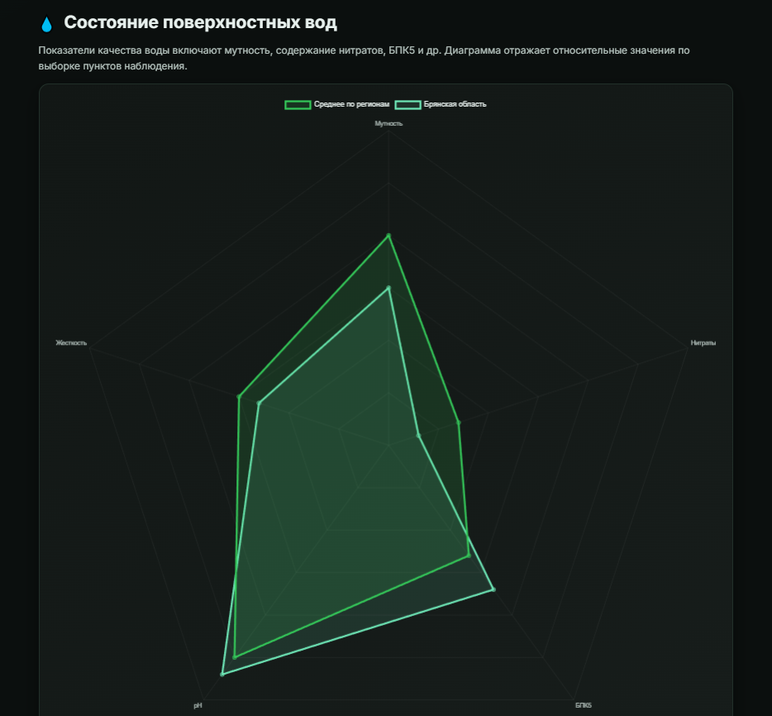
3. Далее представлена радарная диаграмма, отражающая состояние поверхностных вод в Брянской области. На графике сопоставляются относительные значения ключевых показателей качества воды (мутность, содержание нитратов, БПК5 и др.) для двух выборок: «Среднее по регионам» и «Брянская область». Форма многоугольников наглядно демонстрирует различия в уровнях показателей между регионом и общей статистикой.

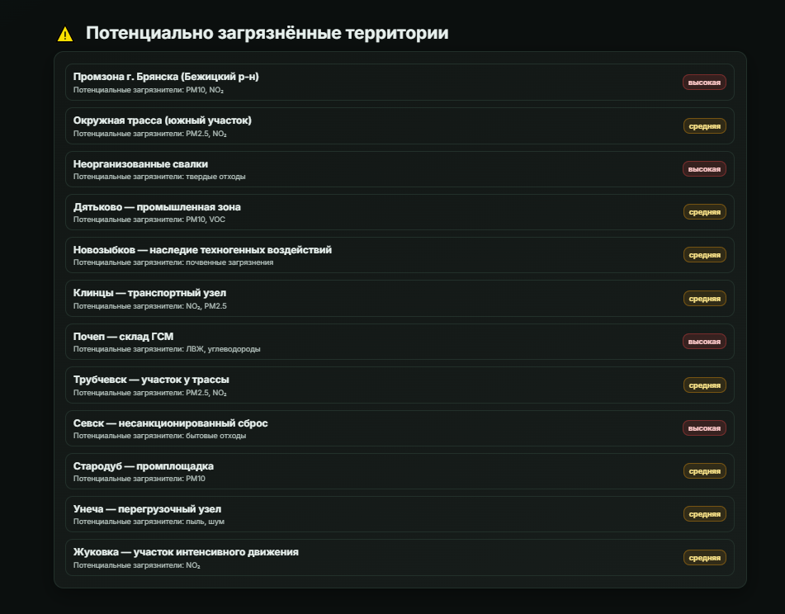
4. В представленном перечне систематизированы потенциально загрязнённые территории Брянской области с детализацией по типу объекта, основным загрязнителям и уровню экологического риска (высокий/средний).

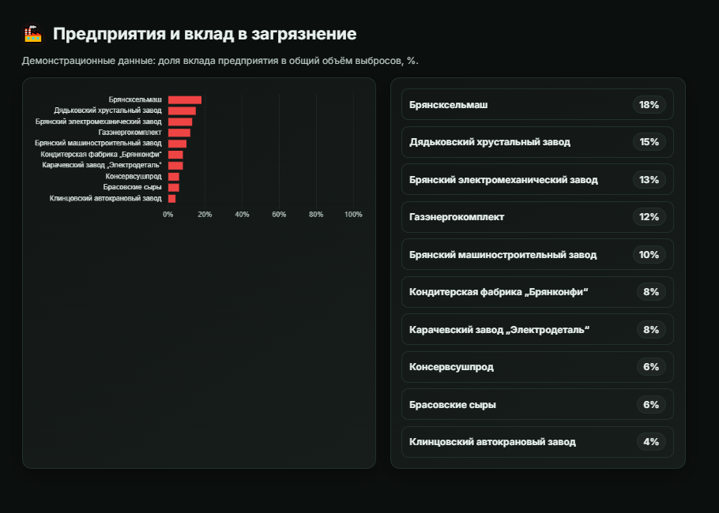

5. изображении представлена таблица, показывающая вклад различных предприятий Брянской области в загрязнение окружающей среды. Указана доля каждого предприятия в общем объёме выбросов в процентах.
Слева —перечень предприятий, справа — список с конкретными цифрами. Среди предприятий: «Брянсксельмаш», Дядьковский хрустальный завод, Брянский электромеханический завод и другие.
Таблица наглядно демонстрирует, какие предприятия наиболее существенно влияют на экологическую обстановку в регионе.

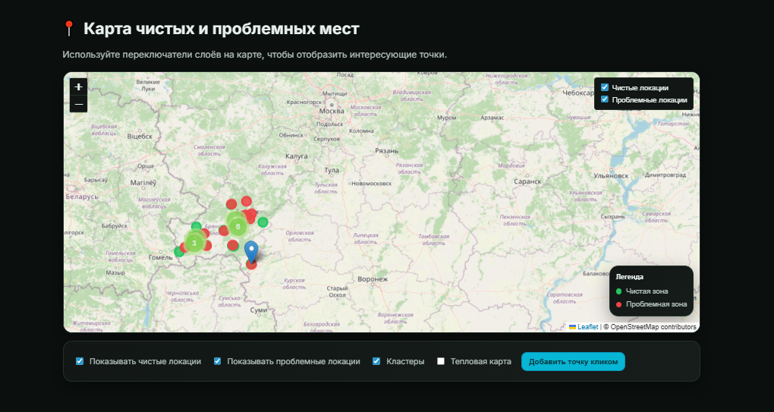
6.На изображении представлена интерактивная карта «Карта чистых и проблемных мест».
Ключевые особенности карты:
- Цветовая маркировка зон:
  - Зелёные метки — «Чистая зона» (экологически благополучные места).
  - Красные метки — «Проблемная зона» (места с экологическими проблемами).
- Переключатели слоёв (в правом верхнем углу и внизу карты) позволяют:
  - отображать только чистые локации;
  - отображать только проблемные локации;
  - включать режим кластеров (группировка точек);
  - активировать «тепловую карту» (визуализация интенсивности проблем);
  - добавлять новые точки кликом.
- Масштабирование: есть кнопки «+» и «–» для увеличения/уменьшения масштаба карты.
Назначение карты: визуализация экологической ситуации в регионе с возможностью интерактивного изучения проблемных и чистых зон. Пользователь может самостоятельно добавлять точки, анализировать кластеры и переключаться между режимами отображения данных. Карта построена с использованием сервиса Leaflet и данных OpenStreetMap.
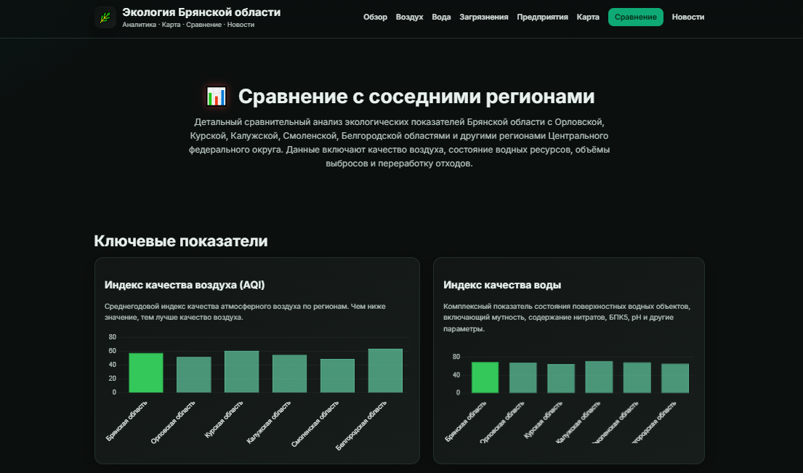
7. В разделе «Сравнение» на сайте «Экология Брянской области» представлен детальный сравнительный анализ экологических показателей Брянской области с рядом соседних регионов. Анализ охватывает ключевые экологические параметры: качество воздуха, состояние водных ресурсов, объёмы выбросов и переработку отходов.

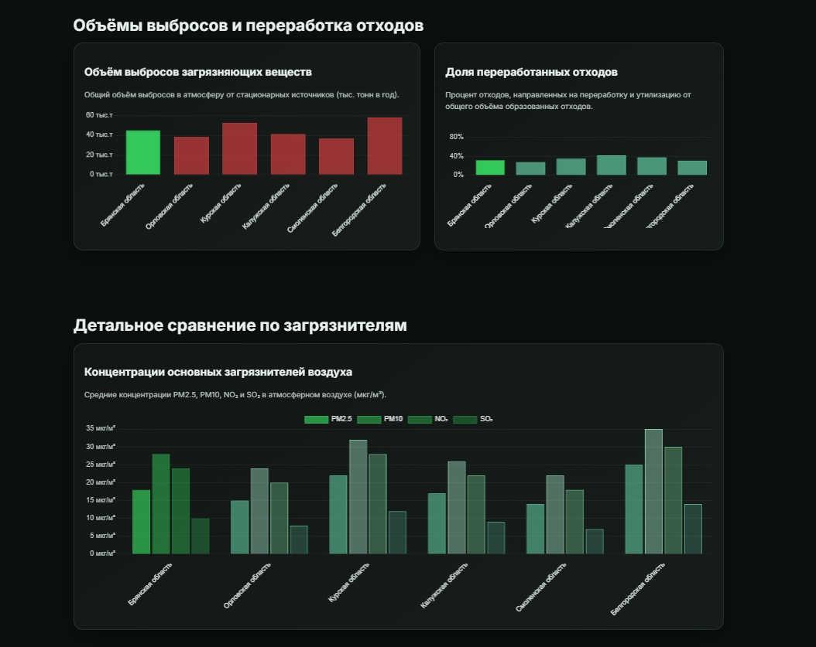

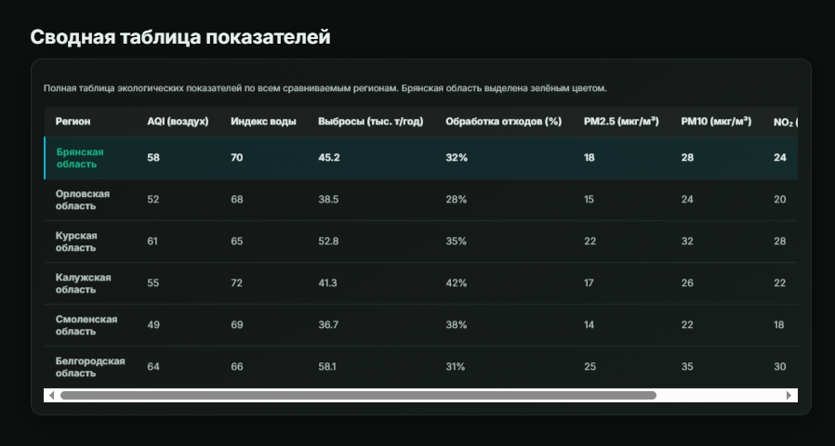
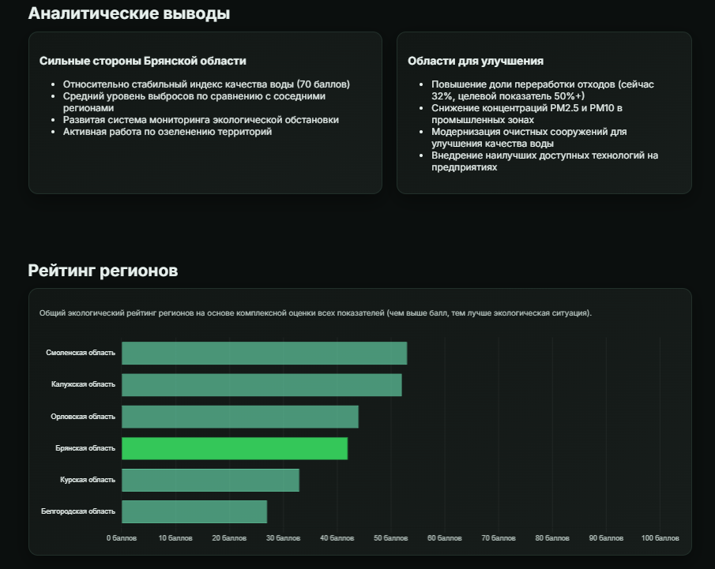
8. На изображении представлена аналитическая таблица, посвящённая экологической ситуации в Брянской области и её сравнению с соседними регионами. Таблица состоит из двух основных блоков: «Аналитические выводы» и «Рейтинг регионов».

9. Заглянув в раздел «Новости» на сайте об экологии Брянской области, вы сразу увидите свежие новости и цифры, которые рассказывают о состоянии природы в регионе. 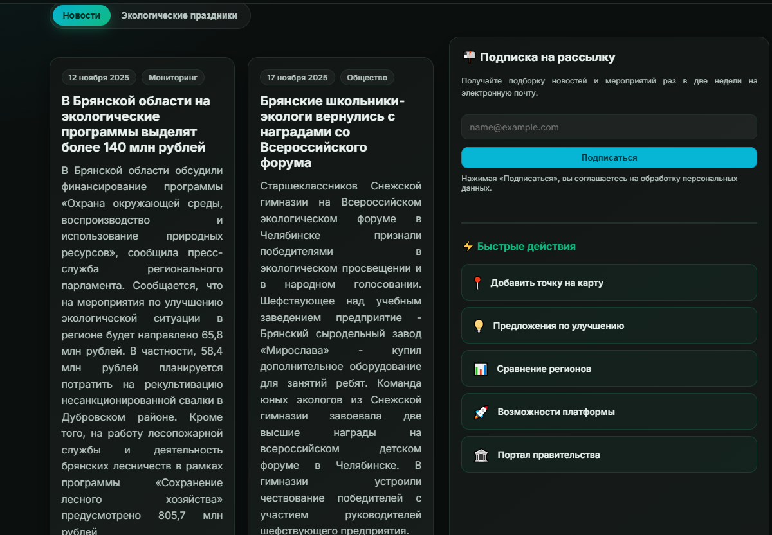

Заключение
В результате реализации проекта создан цифровой экологический профиль региона — современный инструмент, который меняет подход к охране окружающей среды. Теперь у всех заинтересованных сторон — от рядовых жителей до представителей власти и бизнеса — есть единый, понятный и постоянно обновляемый источник данных о состоянии природы.
Система позволяет не просто фиксировать текущую экологическую обстановку, но и прогнозировать возможные риски, своевременно реагировать на угрозы, принимать взвешенные решения. Для граждан это прежде всего прозрачность: каждый может узнать, насколько чист воздух в его районе или каково качество местной воды. Для предприятий — возможность оптимизировать производственные процессы с учётом экологических требований и повысить свою репутацию. Для органов власти — надёжная база для планирования и контроля природоохранных мероприятий.
Важно, что проект не ограничивается технической стороной: он способствует формированию экологической культуры, побуждает людей внимательнее относиться к природе и активнее участвовать в её защите. Благодаря открытому доступу к информации растёт осознанность — а значит, появляется реальная возможность влиять на ситуацию.
В перспективе цифровой профиль может стать основой устойчивого развития региона: он помогает находить баланс между экономическим ростом и сохранением природного потенциала, выстраивать долгосрочную экологическую политику и создавать благоприятные условия для жизни нынешних и будущих поколений. Таким образом, проект не просто решает текущие задачи, но и закладывает фундамент для здоровой и безопасной природы.

С самим сайтом можно ознакомиться:
https://kvaykl7.github.io/ecosite/
Или по QR-коду

Список Источников
https://www.iqair.com/ru/world-air-quality
https://libryansk.ru/o-sostoyanii-ekologicheskoj-bezopasnosti-v-bryanske.20514/
https://www.accuweather.com/ru/ru/bryansk/292254/air-quality-index/292254
https://kpl32.ru/

